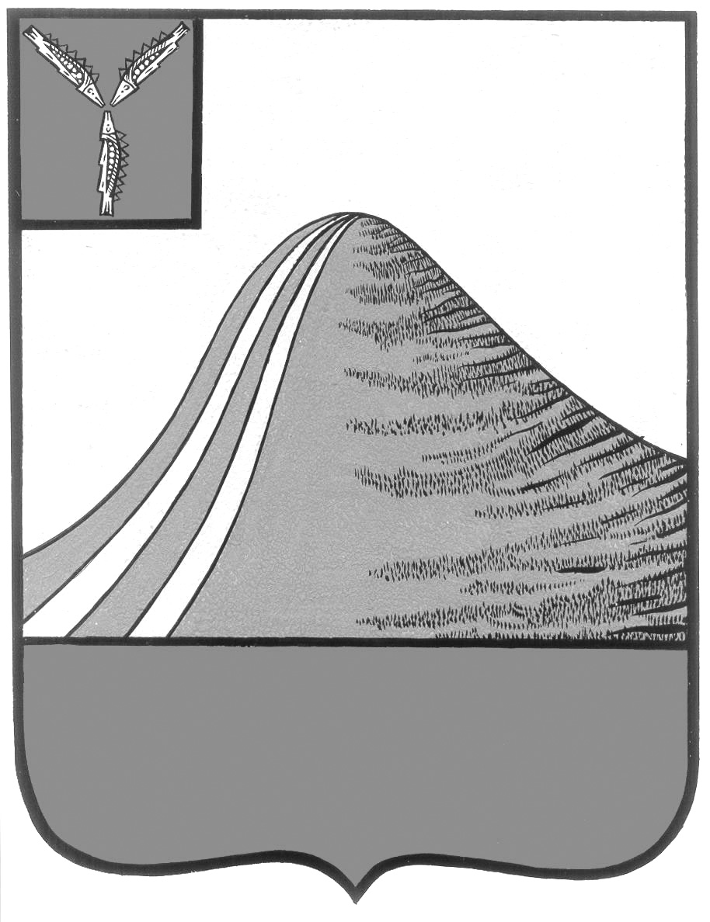
АДМИНИСТРАЦИЯ ЛЫСОГОРСКОГО МУНИЦИПАЛЬНОГО РАЙОНА
САРАТОВСКОЙ ОБЛАСТИ

П О С Т А Н О В Л Е Н И Е

от 3 марта 2015 года № 179

р.п.Лысые Горы

О Порядке учета многодетных семей, имеющих право на
бесплатное предоставление в собственность земельных
участков для индивидуального жилищного строительства,
дачного строительства, ведения садоводства или огородничества

В соответствии с Законом Саратовской области от 30.09.2014 г. № 119-ЗСО «О предоставлении гражданам, имеющим трех и более детей, в собственность бесплатно земельных участков, находящихся в государственной или муниципальной собственности», Законом Саратовской области от 1 августа 2005 года № 74-ЗСО «О мерах социальной поддержки многодетных семей в Саратовской области» администрация Лысогорского муниципального района ПОСТАНОВЛЯЕТ:
1.Утвердить Порядок учета многодетных семей, имеющих право на бесплатное предоставление в собственность земельных участков для индивидуального жилищного строительства, дачного строительства, ведения садоводства или огородничества(согласно приложению).
2.Утвердить форму заявления о постановке на учет граждан для приобретения в собственность бесплатно земельного участка (согласно приложению).
2.Учет многодетных семей, имеющих право на бесплатное предоставление в собственность земельных участков для индивидуального жилищного строительства, дачного строительства, ведения садоводства или огородничества, возложить на отдел по управлению имуществом администрации Лысогорского муниципального района.
3. Настоящее постановление вступает в силу с 1 марта 2015 года.
4. Опубликовать настоящее постановление в районной газете «Призыв»
и поместить на официальном сайте администрации Лысогорского муниципального района в сети Интернет.
5. Постановление Администрации Лысогорского муниципального района Саратовской области от 06 декабря 2011 №730 «О порядке учета многодетных семей, имеющих право на бесплатное предоставление в собственность земельных участков для индивидуального строительства, дачного строительства, ведения садоводства или огородничества» признать утратившим силу.
6. Контроль за исполнением настоящего постановления возложить на начальника экономического управления администрации Лысогорского муниципального района Бондаренко Н.П.

И.о. главы администрации
муниципального района Э.А. Куторов

Приложение №1 к постановлению администрации Лысогорского муниципального района от №

Порядок
учета многодетных семей имеющих право на бесплатное предоставление в собственность земельных участков для индивидуального жилищного строительства, дачного строительства, ведения садоводства или огородничества

Настоящий Порядок в соответствии с Законом Саратовской области от 30.09.2014 г. N 119-ЗСО «О предоставлении гражданам, имеющим трех и более детей, в собственность бесплатно земельных участков, находящихся в государственной или муниципальной собственности», Земельным Кодексом РФ определяет правила постановки семей, имеющих в своем составе трех и более детей (далее – многодетная семья), на учет имеющих право на бесплатное предоставление земельных участков для индивидуального жилищного строительства, дачного строительства, ведения садоводства или огородничества.
1. Для постановки на учет многодетной семьи, имеющей троих и более детей, имеющей право на предоставление в собственность бесплатно земельного участка для целей индивидуального жилищного строительства, дачного строительства, ведения садоводства или огородничества, проживающей на территории Лысогорского муниципального района, гражданин вправе обратиться в администрацию городского или сельского поселения (муниципального образования) по месту жительства (далее – администрация) с заявлением о постановке на учет многодетной семьи в целях предоставления в собственность бесплатно земельного участка по форме, предусмотренной в приложении № 1 к настоящему Порядку.
В заявлении о постановке на учет указывается помимо сведений о гражданине цель использования земельного участка.
2. Для постановки на учет необходимы следующие документы:
1) документ, удостоверяющий личность заявителя, и его копия; 2) справка с места жительства или иной документ и его копия, подтверждающий место жительства заявителя на территории соответствующего муниципального образования;
3) удостоверение многодетной семьи, выданное в соответствии с Законом Саратовской области от 1 августа 2005 № 74-ЗСО «О мерах социальной поддержки многодетных семей в Саратовской области» на имя заявителя, и его копия;
4) справка, содержащая сведения из реестра граждан, в отношении которых администрацией приняты решения о бесплатном предоставлении в собственность земельных участков.
Документы, предусмотренные пунктами 1-3 настоящей части, представляются в администрацию заявителем. Справку, содержащую сведения, предусмотренные пунктом 4 настоящей части, получает администрация из Министерства социального развития Саратовской области.
В случае непредставления (в том числе представления не в полном объеме) необходимых документов заявление подлежит возврату с указанием причины возврата.
В случае непредставления (в том числе представления не в полном объеме) необходимых документов, заявление может быть подано повторно после устранения недостатков.
Заявитель несет ответственность за достоверность представленных сведений и документов.
Данные в представленных для постановки на учет документах не должны противоречить друг другу. Представленные для постановки на учет документы не должны содержать подчистки либо приписки, зачеркнутые слова и иные не оговоренные в них исправления, а также серьезные повреждения, не позволяющие однозначно истолковать их содержание.
3. Специалист администрации (далее - специалист), ответственный за прием документов, регистрирует заявления граждан в «Журнале» регистрации и учета заявлений, который ведется по установленной форме согласно приложению № 2 к Порядку.
- при регистрации заявления в Журнале регистрации производит сверку копий документов, подтверждающих право на получение земельных участков многодетной семье в соответствии с Законом, с оригиналами, после чего оригиналы документов возвращаются заявителю за исключением справки с места жительства.
- делает отметку на принятом заявлении о дате и времени принятия, указывает фамилию и должность лица, принявшего документы;
- выдает заявителю ксерокопию заявления с отметкой о принятии заявления и приложенных к нему документов, с указанием перечня принятых документов, даты, времени (часов, минут) их принятия, фамилии и должности лица, принявшего документы;
Администрация в месячный срок со дня регистрации заявления, принимает решение о постановке на учет заявителя либо об отказе в постановке на учет по основаниям, определенным п. 6 настоящего приложения.
4. Учет многодетных семей, имеющих право на предоставление земельных участков в собственность бесплатно, осуществляется на основании решения о принятии многодетной семьи на учет, путем внесения соответствующих сведений в Реестр учета многодетных семей согласно приложению № 3 к Порядку в соответствии с очередностью подачи заявлений о принятии на учет многодетной семьи.
5. Решение о постановке на учет с указанием времени и даты постановки на учет или об отказе в постановке на учет выдается заявителю или направляется ему заказным письмом с уведомлением о вручении в течение пяти рабочих дней со дня принятия соответствующего решения. Датой и временем постановки на учет считаются дата и время подачи заявления и документов, указанных в п. 1 настоящего приложения.
6. Основания для отказа в постановке на учет:
1) документы, представленные заявителем, не соответствуют требованиям п. 2 настоящего приложения;
2) удостоверение многодетной семьи, представленное заявителем, является недействительным;
3) в отношении заявителя уже было принято решение о бесплатном предоставлении в собственность земельного участка.
7. Заявитель снимается с учета на основании решения администрации в следующих случаях:
1) подачи им заявления о снятии с учета;
2) выезда его на постоянное место жительства за пределы сельского поселения (муниципального образования), а также за пределы Лысогорского муниципального района;
3) принятия решения о бесплатном предоставлении в собственность гражданину, состоящему на учете, земельного участка.
4) признания удостоверения многодетной семьи, выданного на имя гражданина, состоящего на учете, недействительным в порядке, установленном Правительством области, в случаях нахождения ребенка (детей), указанного (указанных) в удостоверении многодетной семьи, под опекой (попечительством) либо на полном государственном обеспечении, а также в случаях лишения гражданина, состоящего на учете, родительских прав или ограничения в родительских правах в отношении такого ребенка (детей);
5) смерти гражданина, состоящего на учете;
6) по истечении трех лет со дня окончания срока действия или признания недействительным удостоверения многодетной семьи, выданного на имя гражданина, состоящего на учете, в связи с:
достижением ребенком (детьми) совершеннолетия, за исключением обучающегося (обучающихся) в образовательной организации по очной форме обучения в возрасте до 23 лет;
достижением совершеннолетним ребенком (детьми), обучающимся (обучающимися) в образовательной организации по очной форме обучения, возраста 23 лет;
окончанием обучения в образовательной организации по очной форме обучения совершеннолетним ребенком (детьми) в возрасте до 23 лет;
смертью ребенка (детей) – если смерть наступила не в результате виновных действий (бездействий) гражданина, состоящего на учете.
Решение о снятии с учета выдается гражданину, состоявшему на учете, или направляется заказным письмом с уведомлением о вручении в течение пяти рабочих дней со дня принятия соответствующего решения.
В случаях смерти, лишения родительских прав (ограничения в родительских правах) гражданина, состоящего на учете, его очередность сохраняется за проживающим на территории этого муниципального образования другим родителем (усыновителем) всех детей, указанных в удостоверении многодетной семьи, выданном на имя гражданина, состоящего на учете, при условии письменного уведомления другим родителем (усыновителем) органа местного самоуправления о наступлении таких обстоятельств и подачи заявления о постановке на учет с приложением соответствующих документов в течение 90 календарных дней со дня наступления указанных обстоятельств.
Орган местного самоуправления в течение 10 рабочих дней со дня регистрации указанного уведомления и документов проверяет достоверность сведений, изложенных в уведомлении, и принимает решение о внесении соответствующих изменений в решение о постановке на учет гражданина, в отношении которого наступили вышеуказанные обстоятельства, решение о постановке на учет другого родителя (усыновителя) либо об отказе в постановке на учет.
Земельные участки предоставляются гражданам в порядке очередности в зависимости от даты и времени постановки на учет, по мере формирования администрацией перечней земельных участков, предназначенных для бесплатного предоставления гражданам в собственность.

И.о. главы администрации
муниципального района Э.А. Куторов

Приложение № 2 к постановлению администрации Лысогорского муниципального района от №

Форма
заявления о постановке на учет для приобретения бесплатно земельного участка многодетной семье

Главе администрации Лысогорского
муниципального района Саратовской
области
Девличарову С. А.

от ________________________________
___________________________________
(фамилия, имя, отчество гражданина)
« ____» ______________ года рождения
___________________________________
(документ, удостоверяющий личность)
серия _______N ________ выдан ______
«_______» __________________ года,
Зарегистрированного (ой) по адресу:
___________________________________
___________________________________
телефон: ___________________________

Заявление

Прошу поставить мою многодетную семью на учет в целях оказания содействия в предоставлении в соответствии со статьей 3 Закона Саратовской области от 30.09.2014 г. N 119-ЗСО «О предоставлении гражданам, имеющим трех и более детей, в собственность бесплатно земельных участков, находящихся в государственной или муниципальной собственности» земельного участка для индивидуального жилищного строительства, дачного строительства, ведения садоводства или огородничества
__________________________________________________________
(нужное подчеркнуть)

Перечень документов, прилагаемых к заявлению:

Наименование | Количество  листов
1. Документ, удостоверяющий личность заявителя (копия)
2. Справка с места жительства или иной документ, подтверждающие место жительства заявителя на территории соответствующего муниципального образования (оригинал)
3. Удостоверение многодетной семьи, полученное в соответствии с Законом Саратовской области от 1 августа 2005 года № 74-ЗСО «О мерах социальной поддержки многодетных семей в Саратовской области» (копия)

Правильность сообщенных сведений подтверждаю. Предупрежден(а) об ответственности за предоставление ложной информации и недостоверных документов.

С Порядком учета многодетных семей в целях оказания им содействия в предоставлении в установленном действующим законодательством порядке земельных участков для индивидуального жилищного строительства, дачного строительства, ведения садоводства или огородничества ознакомлен (а).

«_____» ________20____ год Подпись заявителя _________________
_________________
(расшифровка подписи)

ПОЛУЧЕНО:

«_______» _______________ 20_______ года

_______ час. _________________ мин.

Зарегистрировано под N _____________

Специалист ________________________

_____________________________________
(расшифровка подписи)

